鹰潭耀宁新能源科技有限公司招聘简章
（江西安驰新能源科技有限公司鹰潭基地）
安驰“芯”星，耀你同行
一、公司简介
鹰潭耀宁新能源科技有限公司成立于2022年，位于鹰潭高新区智联小镇，母公司为江西安驰新能源科技有限公司。
江西安驰新能源科技有限公司成立于2016年5月，位于江西省上饶市国家级经济技术开发区内，总投资超21亿元，一期二期占地183亩、三期占地230亩、鹰潭基地占地350亩。
安驰科技专注于方形磷酸铁锂电池、动力电池和系统、储能电池和系统的研发与应用，是一家集研发、生产和销售为一体的新能源高科技公司。

二、母公司荣誉
2017年荣获省级企业技术中心
2017年荣获江西省两化融合示范企业
2017年荣获江西省智能制造试点示范企业
2017年荣获江西省汽车流通行业产教融合十大雇主企业
2017年建立院士工作站
2017年荣获江西省两化融合先进单位
2017年荣获十大锂电行业黑马奖
2018年荣获国家高新技术企业
2019年荣获锂想潜力黑马奖
2020年荣获高工好产品奖
2021年荣获国家级“专精特新”企业
2021年荣获国家级“小巨人”企业
2022年 荣获“第四届（2020年度）上饶市专利奖”
2022年 荣获2021年度上饶市科技创新十强企业荣誉称号

三、招聘需求
- 岗位需求
序号 | 招聘岗位 | 人 数 | 工作内容 | 工作时间 | 薪酬待遇
1 | 生产员工 | 50 | 产线机台操作、维护 | 单休 | 5000-7000
2 | QC | 30 | 在产品检测 | 单休 | 5000-7000
3 | 仓管/物料 | 8 | 仓库管理、物料分发 | 单休 | 4000-6000
4 | 设备技术员 | 30 | 设备日常维护、保养 | 单休 | 5000-7000

四、福利：
1、五险一金：公司按照当地法律法规为员工购买社保五险和住房公积金；
2、节假福利：年假、婚假、病假、产假等劳动法规定的各类有薪假，节假日丰厚的礼品和礼金（父母慰问金）；
3、项目奖金：参与科研项目、提案改善项目、销售项目人员可获得一定的项目奖金；
4、长期激励：核心技术及骨干人员股权激励；
5、企业活动：郊游、各类体育比赛、户外拓展、春节联欢，每月部门活动等；
6、住宿条件：提供公司宿舍，设有空调、热水器、衣柜、独立卫生间；
7、其他福利：年度体检、员工生日会、在线学习平台。

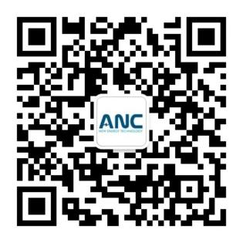
五、联系方式
招聘微信公众号：安驰科技招聘
公司地址：鹰潭高新区智联小镇数字经济产业园对面
PC端简历投递方式：jxachrd-wlpeng@anchitech.com

